**Rapport de Séance du 08 février**

**Objectifs de la séance :**

1. Déterminer le matériel nécessaire pour la séance
2. Positionner les différents modules sur la plaque PCB
3. Souder les headers à la plaque PCB
4. Assembler tous les éléments sur la plaque PCB

**Déroulement de la séance :**

1. Définition du matériel nécessaire pour la séance

*Pour nous lancer correctement dans la séance, j’ai tout d’abord effectué un bref inventaire du matériel nécessaire au bon déroulement de la séance du jour. La séance du jour (et les prochaines) consiste à améliorer la voiture en revoyant le système complet de branchement de tous les éléments (carte Arduino, modules, moteurs…). Nous avons donc pour objectif de remplacer tous les câbles par une plaque PCB sur laquelle on viendra souder tout le nécessaire dessus . C’est pourquoi nous avons eu besoin de :*

* *Les anciens modules de la voiture (Bluetooth, capteur U-S)*
* *1 Plaque PCB*
* *1 Carte Arduino NANO*
* *1 Pont en H*
* *1 Borniers*
* *Header à souder*
* *1 Switch*

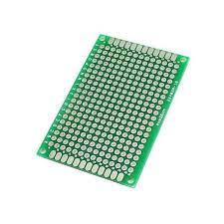

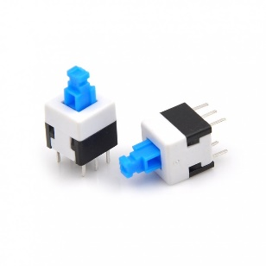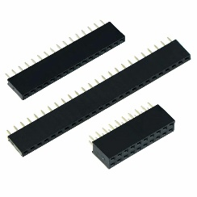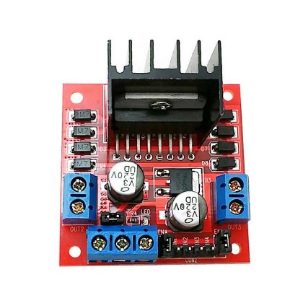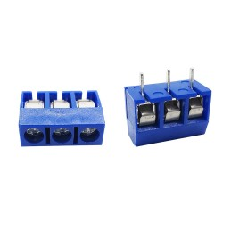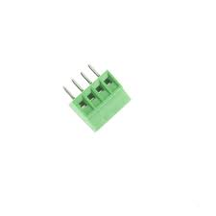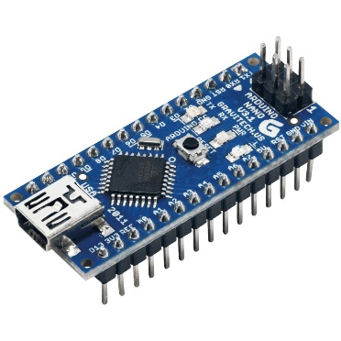

1. Positionnement des différents modules sur la plaque PCB

*Avant de commencer notre montage sur la plaque PCB, nous avons anticiper en positionnant tous les éléments qui allaient se retrouver sur la plaque avant de souder. Ceci nous permet d’essayer plusieurs configurations et de trouver la meilleur pour nous faciliter le soudage et câblage par la suite.*

Capteur Ultra-Son HC-SR04

Module Bluetooth HC-06

Carte Arduino NANO

Switch

Pont en H

Bornier

1. Soudage des headers à la plaque PCB

*Après avoir valider le positionnement de chaque élément sur notre plaque PCB, nous avons pu commencer à souder tous les headers et borniers nécessaires pour pouvoir connecter les modules au PCB.*

1. Assemblage de tous les éléments sur la plaque PCB

*Une fois tous les headers soudés à la plaque, nous avons pu assembler chaque éléments à notre plaque et vérifier si tous nous convenait bien.*

*Pour les prochaines séances il faudra :*

* *Fixer, en perçant, le pont en H à la PCB*
* *Câbler tout le nécessaire*
* *Fixer la PCB à la voiture*